1.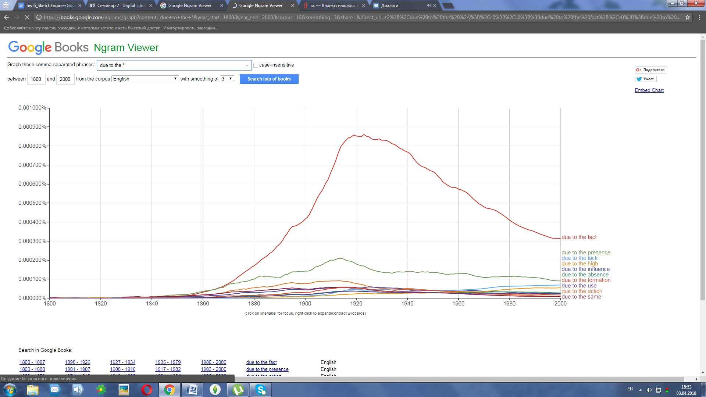

2.

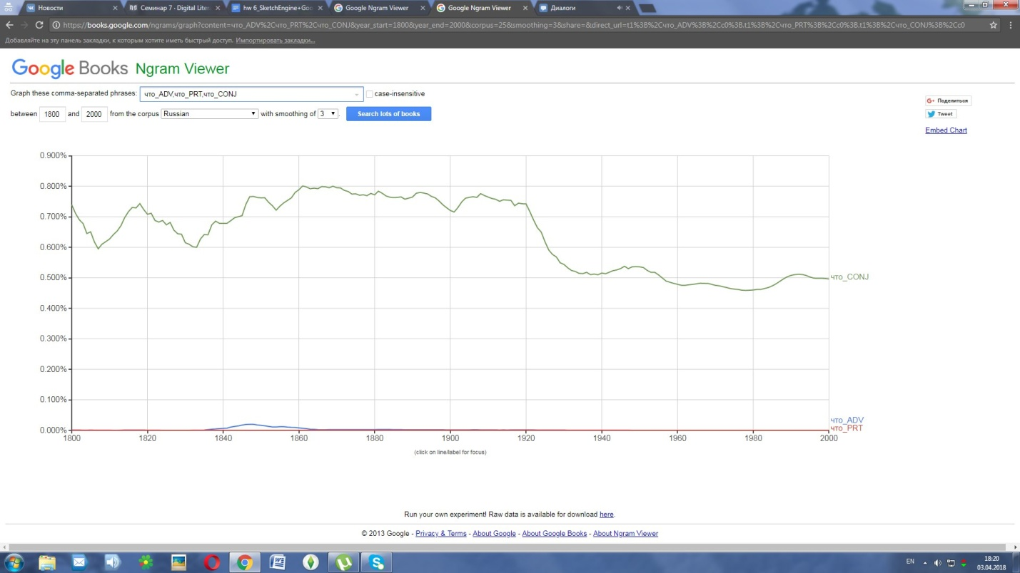

3.

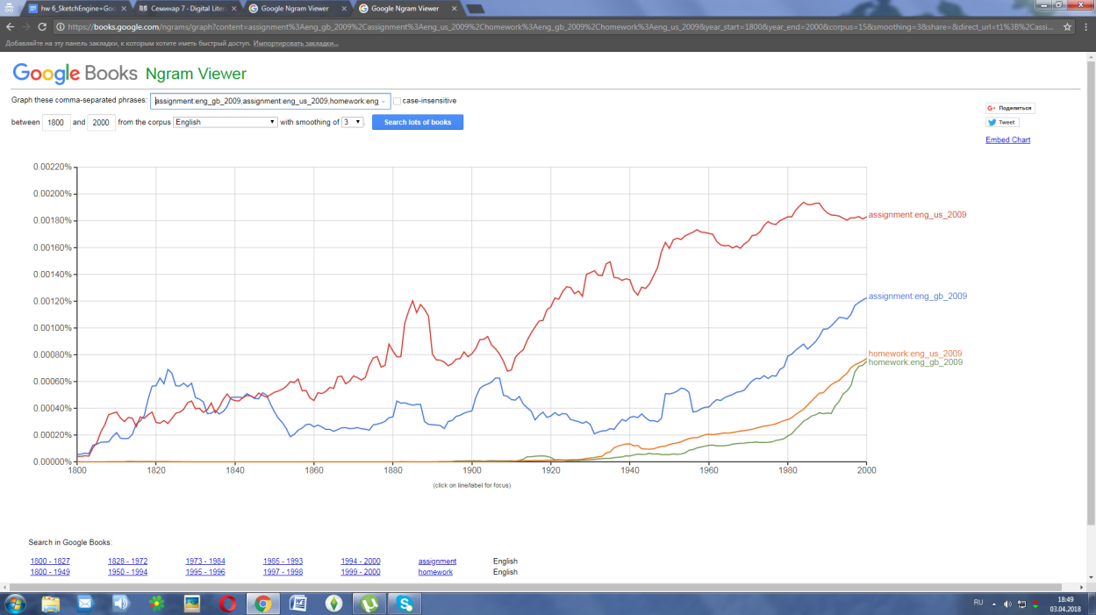

Исходя из данного нам графика, можно с уверенностью сказать, что это синонимы, характерные для британского и американского английского, но, к моему удивлению, американский вариант слова «домашнее задание»(assignment)намного популярнее британского. Также можно заметить, что использование слова «homework» в американском и британском варианте почти равно, чего нельзя сказать о слове «assignment».

1

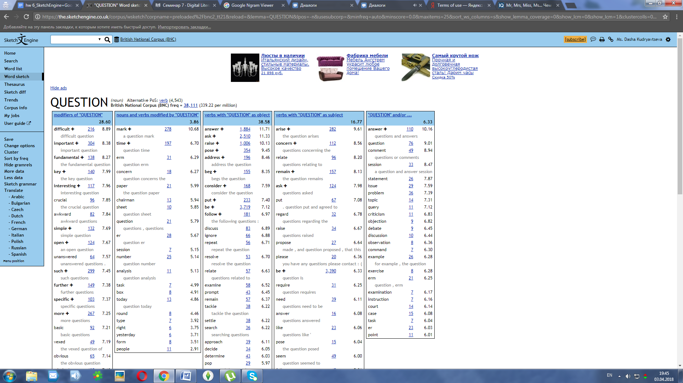

2.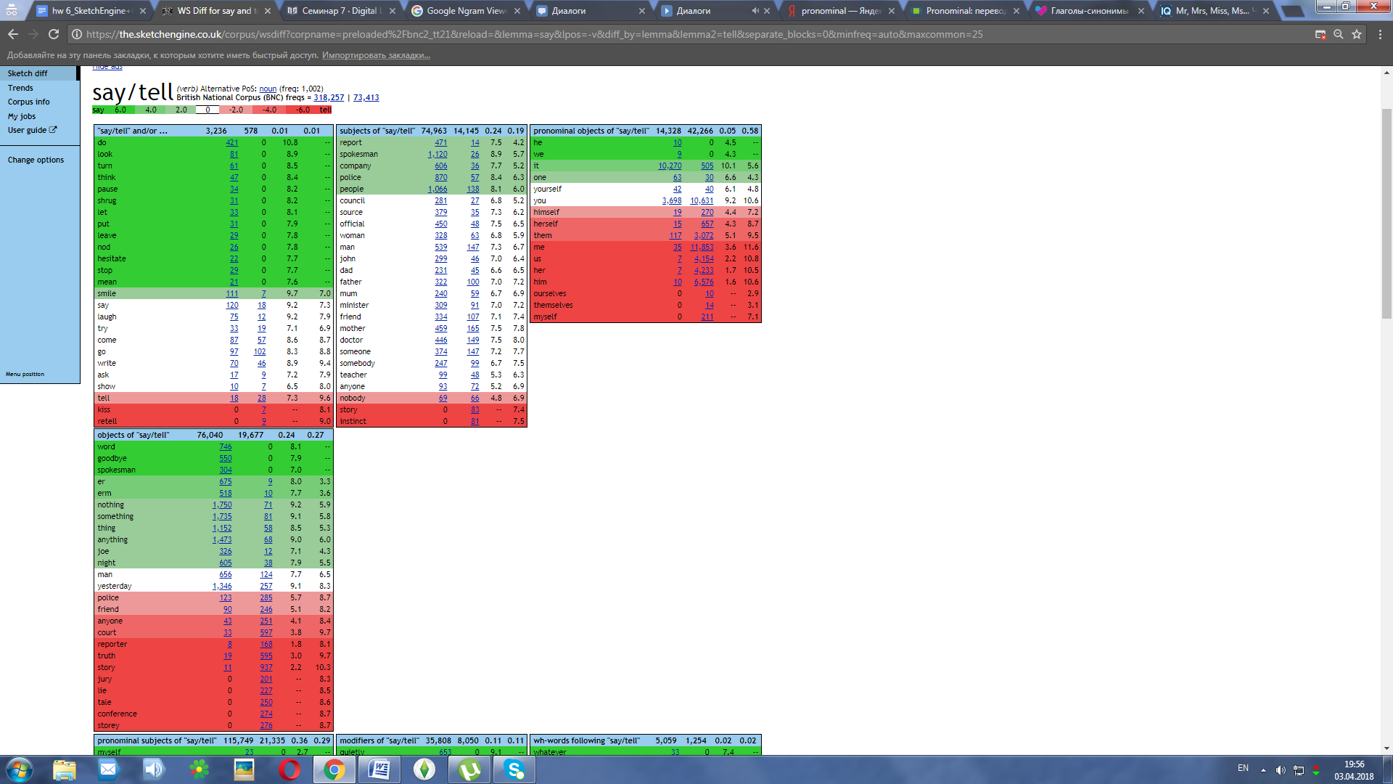

Итак, на левой нижней таблице мы видим с какими дополнениями могут употребляться оба глагола (say and tell). Сверху мы можем увидеть цветную шкалу и по ней уже судить возможность употребления данных нам слов с дополнениями. Например, слова man и yesterday могут использоваться как и со словом say, так и со словом tell. Слово же word употребляется после say, а слово storey только после tell.

3.

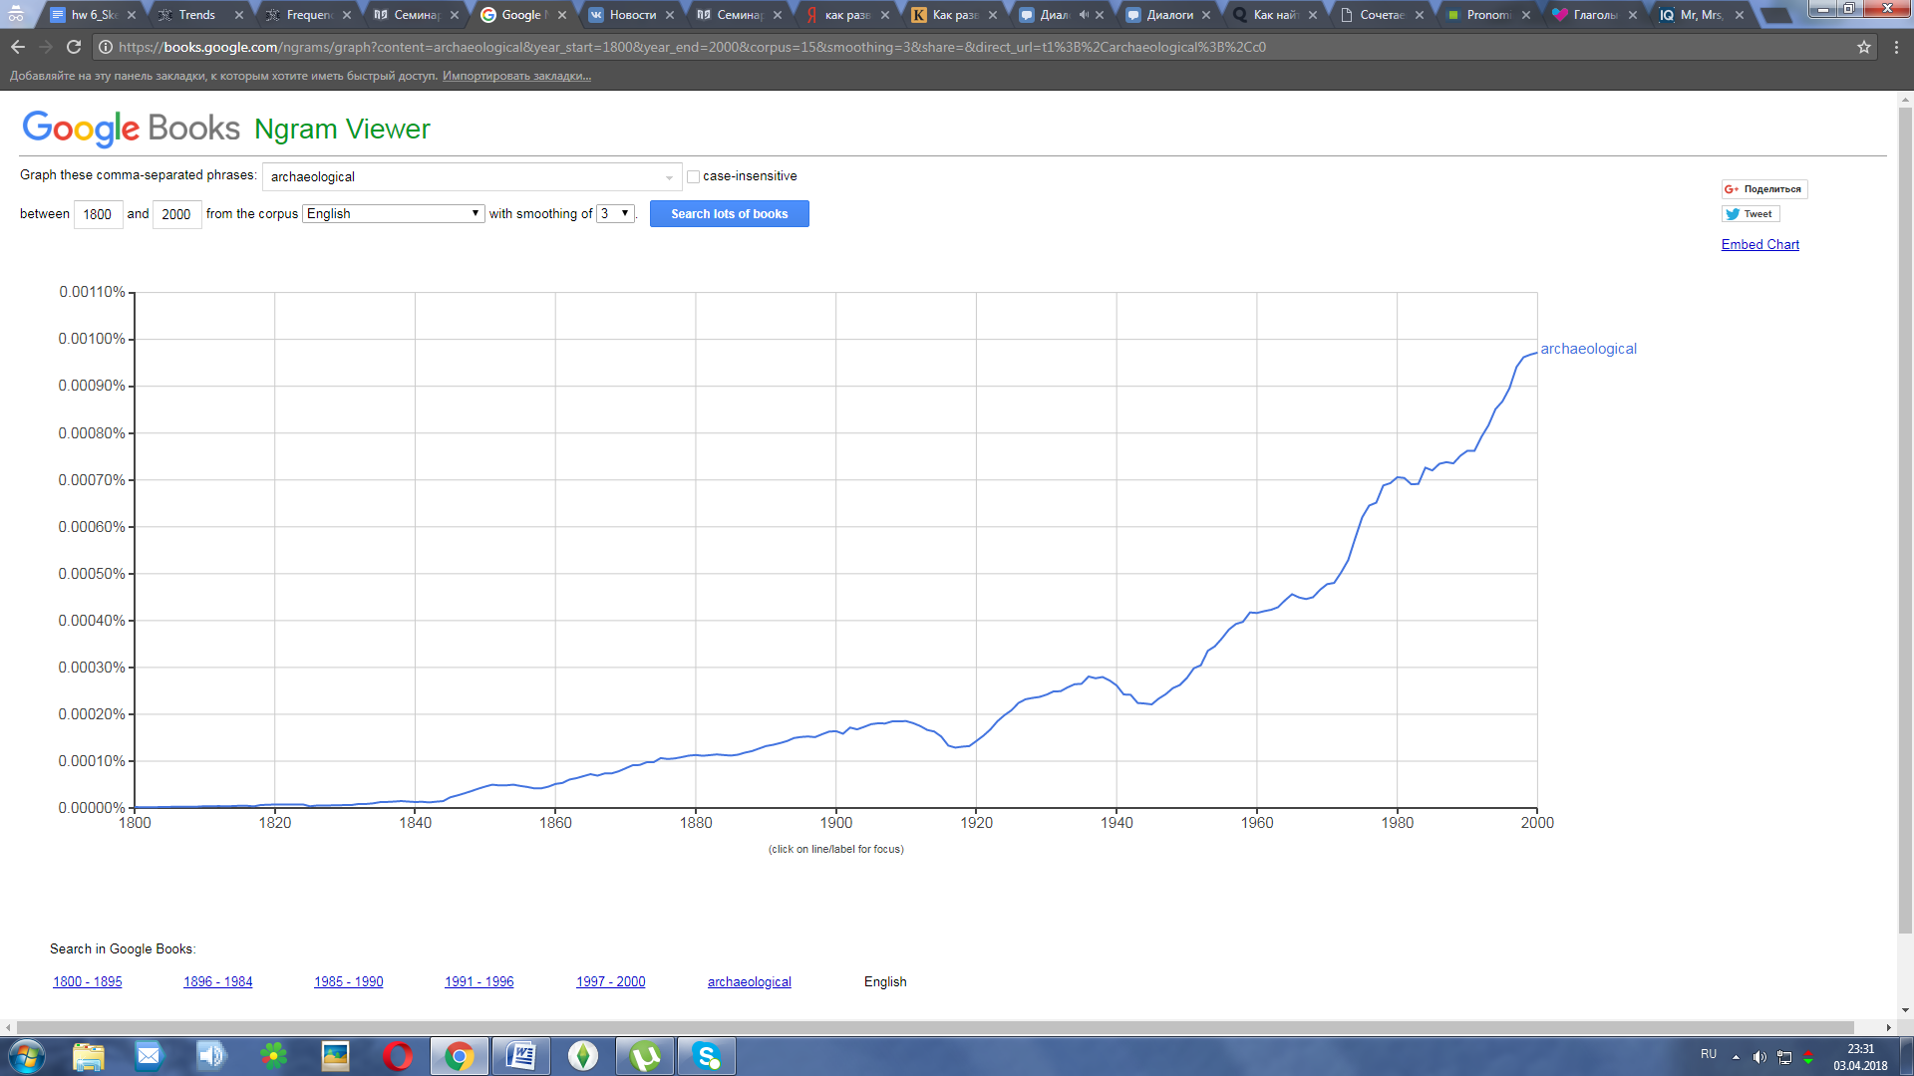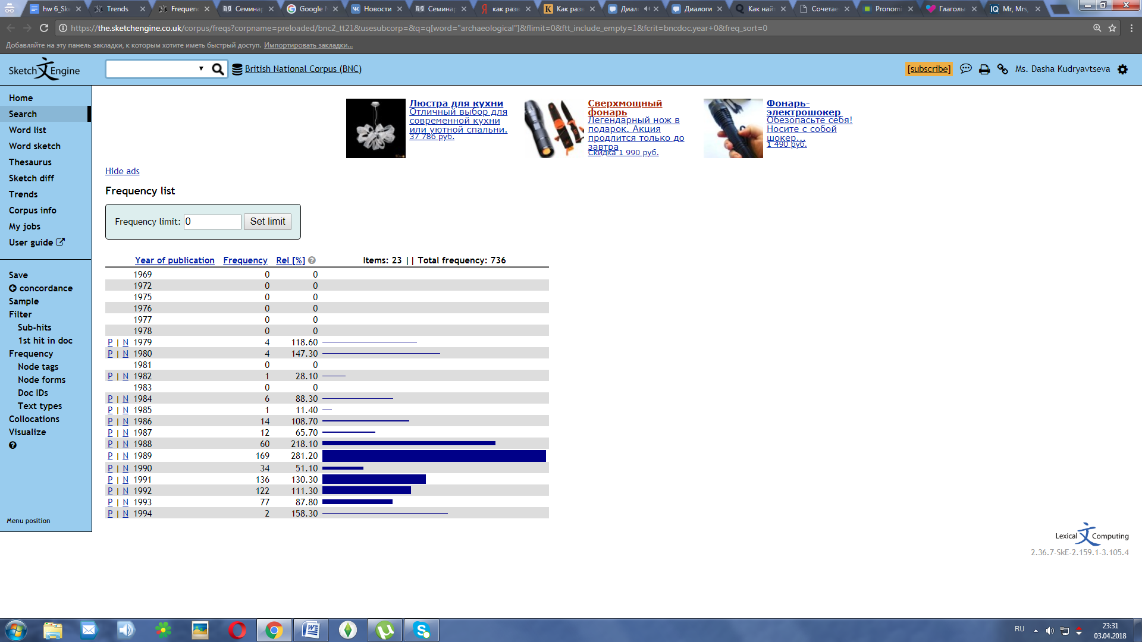

Я выбрала слово "archaeological", на графиках мы можем наблюдать резкий рост частотности слова в корпусе BNC, но в Google Ngrams не наблюдается такой же рост частотности. Эти данные различаются потому что n-граммы - это такие структуры, которые содержат n слов и у них частотность - это сравнение количества использования этих n-граммов по сравнению с остальными. Sketch тоже умеет работать с n- граммами, НО он помогает смотреть именно сочетаемость слов.